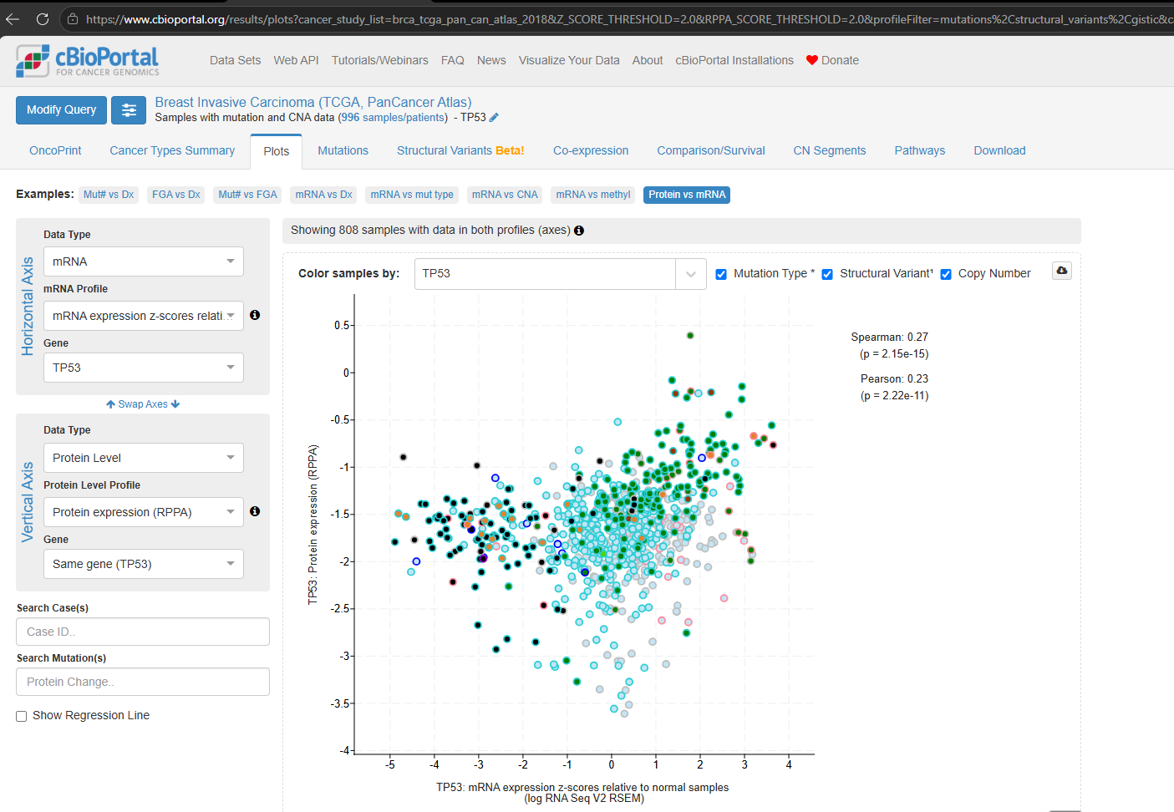
Czy istnieje korelacja między RNA a białkiem TP53?
Tak, istnieje statystycznie istotna, ale bardzo słaba dodatnia korelacja między ekspresją mRNA a białka TP53 w nowotworach piersi TCGA.
Wyniki analizy statystycznej:
- Korelacja Pearsona: r = 0.23 (p = 2.22e-11)
- Korelacja Spearmana: ρ = 0.27 (p = 2.15e-15)

Jakie mogą być proste przyczyny rozbieżności między RNA a białkiem?
1. Bardzo szybka degradacja białka TP53
- TP53 ma jedno z najkrótszych czasów półtrwania wśród białek regulatorowych (~20-30 minut in vivo)
- mRNA TP53 jest znacznie bardziej stabilne (~1-2 godziny)
- Konsekwencja: Wysokie mRNA nie gwarantuje wysokiego białka, bo białko szybko się rozkłada
2. Regulacja ubikwitynacyjna przez oś TP53-MDM2
- MDM2 (białko kodowane przez gen z mutacjami w wielu nowotworach) przyczepia ubikwitynę do TP53
- Ubikwitynowane TP53 jest kierowane do degradacji proteazomalno-zależnej
- Zmienność ekspresji MDM2 między próbkami bezpośrednio wpływa na stabilność TP53
- Konsekwencja: Ta sama ilość mRNA może prowadzić do bardzo różnych ilości białka
3. Nieefektywna translacja
- mRNA TP53 posiada elementy regulujące translację (uORF - upstream open reading frames w 5'UTR)
- Nie wszystkie mRNA są tłumaczone z równą efektywnością
- Dostępność komponentów translacyjnych (rybosomu, tRNA) może się różnić między komórkami tumorów
- Konsekwencja: Wysokie mRNA może nie być w pełni tłumaczone na białko
4. Modyfikacje post-translacyjne regulujące stabilność
- Fosforylacja przez kinazy (ATM, Chk2, Chk1) - zwiększa stabilność
- Acetylacja przez HATs - zwiększa stabilność i aktywność
- Sumoylacja - wpływa na funkcję
- Poziomy tych kinaz i acetylaz różnią się między próbkami tumorów
- Konsekwencja: To samo białko może być stabilizowane lub degradowane w zależności od stanu modyfikacyjnego
5. Warunki mikrośrodowiska komórkowego
- Hipoksja w niektórych regionach tumoru może selektywnie wpływać na translację TP53
- Głód aminokwasów lub stres ribosomowy wpływa na translacyjne coupling
- Nitrozatężenie proteasomu - gdy wiele białek jest ubikwitynowanych, degradacja TP53 może być wolniejsza
- Konsekwencja: Różne warunki w różnych regionach tumoru prowadzą do różnych wzorów ekspresji
6. Wpływ mutacji na stabilność białka
Na wykresie widać kolorowe punkty reprezentujące różne typy mutacji (Mutation Type, Structural Variant):
- Mutacje missense - produkt może być niestabilny (białko z wadą sekwencji szybciej się rozkłada)
- Mutacje nonsens - mogą powodować NMD (nonsense-mediated decay) zmniejszając zarówno mRNA jak i białko
- Mutacje w domenie DNA-bindingowej - białko jest niestabilne i szybko degradowane
- Konsekwencja: Genotyp mutacji wpływa na stosunek mRNA:białko
7. Temporal lag (opóźnienie czasowe)
- Jest biologiczne opóźnienie między produkcją mRNA (minuty) a syntezą białka (kilka minut) i jego działaniem
- Próbka pokazuje "snapshot" w jednym momencie - nie uwzględnia dynamiki czasowej
- Konsekwencja: Próbka z wysokim mRNA może nie jeszcze mieć wystarczająco dużo białka
8. Artefakty techniczne
- RNA-Seq - mierzy całe mRNA, łącznie z alternatywnymi splajsowaniami
- RPPA - metoda oparta na antyciałach może nie wykrywać wszystkich izoform białka lub może być czuła na warunki fixacji próbki
- Różne próbki mogą być przetwarzane w różnych warunkach
- Konsekwencja: Metody pomiarowe mogą nie w pełni oddawać rzeczywistych poziomów

